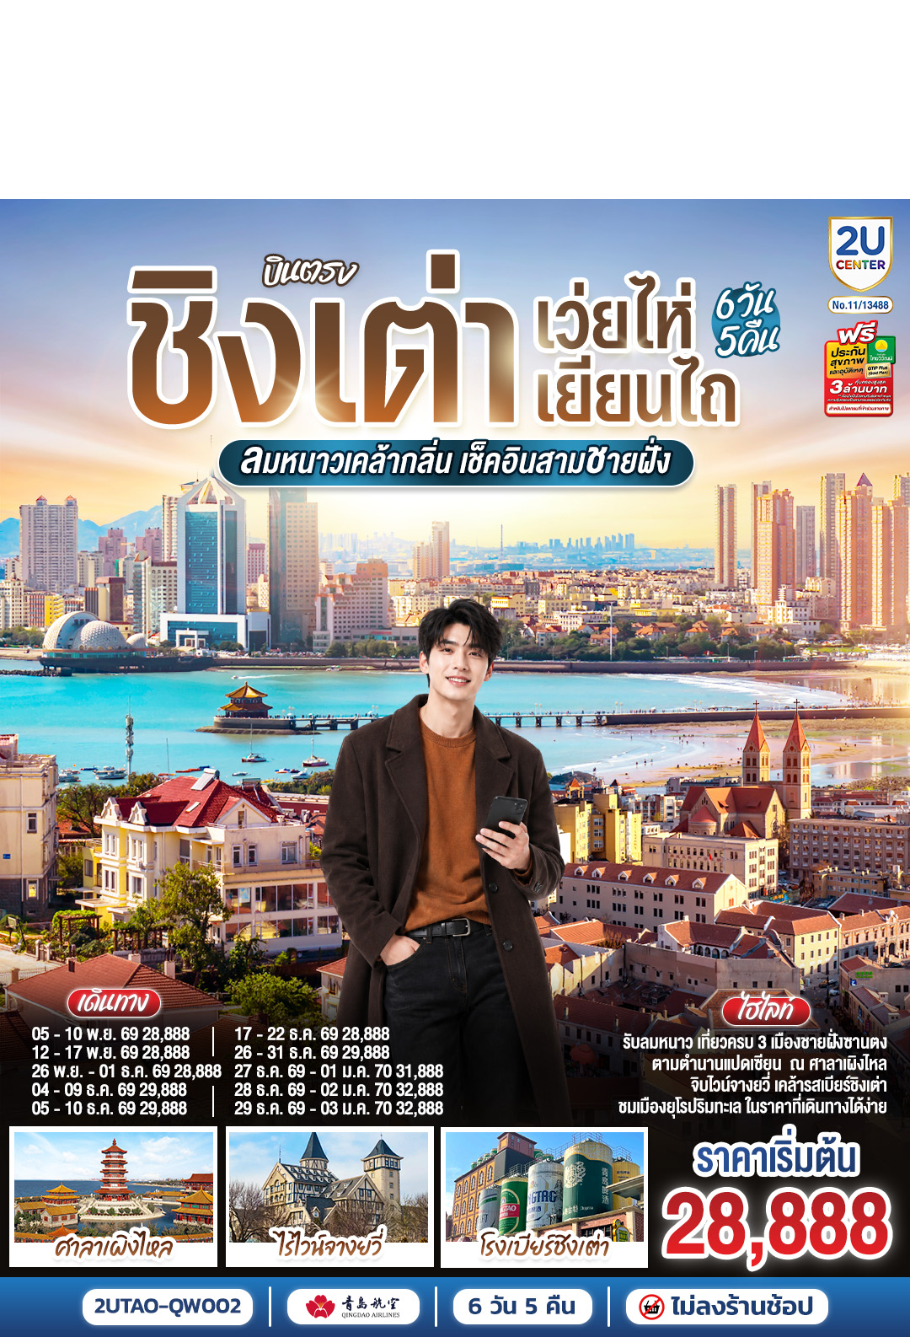
บินตรง ชิงเต่า เว่ยไห่ เยียนไถ
ลมหนาวเคล้ากลิ่น เช็คอินสามชายฝั่ง
6 วัน 5 คืน โดยสายการบิน ชิงเต่า แอร์ไลน์ (QW)

 | โปรแกรมเดินทาง | เช้า | เที่ยง | ค่ำ | โรงแรมที่พัก
1 | กรุงเทพฯ (สนามบินสุวรรณภูมิ) – ชิงเต่า (ท่าอากาศยานชิงเต่าเจียวตง) (QW918 : 14:35 - 20:05) |  |  |  | HOLIDAY INN EXPRESS QINGDAO JINSHUI  หรือเทียบเท่าระดับ 4 ดาว  ** มาตรฐานประเทศจีน **
2 | ชิงเต่า - เผิงไหล - ศาลาเผิงไหล - คฤหาสน์เหวินเฉิง - เยียนไถ – ไร่ไวน์ ณ คฤหาสน์ จางยู่ (ลิ้มรสไวน์แดง ท่านละ 1 แก้ว) – เช็คอินถนนเฉาหยาง | 🍽 | 🍽 | 🍽 | YANTAI ALOFT  HOTEL  หรือเทียบเท่าระดับ 4 ดาว  ** มาตรฐานประเทศจีน **
3 | เยียนไถ - เช็คอิน ถนนริมหาด คบเพลิงหมายเลข 8 - เช็คอิน เรือบลูเวยส์ - นั่งรถชมเมืองแบบพาโนรามา - เยียนไถ | 🍽 | 🍽 | 🍽 | YANTAI ALOFT  HOTEL  หรือเทียบเท่าระดับ 4 ดาว  ** มาตรฐานประเทศจีน **
4 | ท่าเรือประมงเยียนไถ - เช็คอินประติมากรรมวาฬเกยตื้น - ชิงเต่า - เช็คอิน ย่านซาจื่อโข่ว - พิพิธภัณฑ์โรงเบียร์ชิงเต่า (ลิ้มรสเบียร์ชิงเต่า ท่านละ 1 แก้ว) - ถนนคนเดินไถตง | 🍽 | 🍽 | X  อิสระ | HOLIDAY INN EXPRESS QINGDAO JINSHUI  หรือเทียบเท่าระดับ 4 ดาว  ** มาตรฐานประเทศจีน **
5 | ชิงเต่า - ถนนการ์ตูน สตูดิโอจิบลิ – เช็คอินย่านเมืองเก่าเยอรมัน - ตรอกกว่างซิ่ง - ถนนจงซาน – โบสถ์ เซนต์ไมเคิล - ย่านปาต้ากวน | 🍽 | 🍽 | 🍽 | HOLIDAY INN EXPRESS QINGDAO JINSHUI  หรือเทียบเท่าระดับ 4 ดาว  ** มาตรฐานประเทศจีน **
6 | ชิงเต่า (ท่าอากาศยานชิงเต่าเจียวตง) - กรุงเทพฯ (สนามบินสุวรรณภูมิ) (QW917 : 08:45 – 13.40) | 🍽  BOX

วันเดินทาง | ผู้ใหญ่พัก 2-3 ท่าน  ท่านละ | พักเดี่ยว  เพิ่มท่านละ
12 – 17 พ.ย. 69 | 29,888. - | 5,000. -
26 พ.ย. – 01 ธ.ค. 69 | 28,888. - | 5,000. -
04 – 09 ธ.ค. 69 | 29,888. - | 5,000. -
05 – 10 ธ.ค. 69 | 29,888. - | 5,000. -
17 – 22 ธ.ค. 69 | 28,888. - | 5,000. -
26 – 31 ธ.ค. 69 | 29,888. - | 5,000. -
27 ธ.ค. 69 – 01 ม.ค. 70 | 31,888. - | 5,000. -
28 ธ.ค. 69 – 02 ม.ค. 70 | 31,888. - | 5,000. -
29 ธ.ค. 69 – 03 ม.ค. 70 | 30,888. - | 5,000. -
ราคาทัวร์ข้างต้นยังไม่รวมค่าทิปมัคคุเทศก์ท้องถิ่นและคนขับรถ 2,000 บาท/ท่าน/ทริป
รายการทัวร์นี้ไม่มีราคาเด็ก
** ทารก (อายุไม่เกิน 2 ขวบ) ท่านละ 10,888. -**

วันแรก | กรุงเทพฯ (สนามบินสุวรรณภูมิ) – ชิงเต่า (ท่าอากาศยานชิงเต่าเจียวตง) (QW918 : 14:35 - 20:05)
11.00 น. | พร้อมกันที่ ท่าอากาศสุวรรณภูมิ อาคารผู้โดยสารระหว่างประเทศ ชั้น 4 ประตู 10 เคาน์เตอร์ โดยมีเจ้าหน้าที่คอยให้การต้อนรับและอำนวยความสะดวกตรวจเช็คสัมภาระและเอกสารการเดินทางให้กับทุกท่าน เช็คอิน ณ เคาน์เตอร์ สายการบิน ชิงเต่า แอร์ไลน์ (QW) รวมน้ำหนักกระเป๋าสำหรับโหลดใต้เครื่อง 20 กิโลกรัม โดยจำที่ท่านละ 1 ใบ
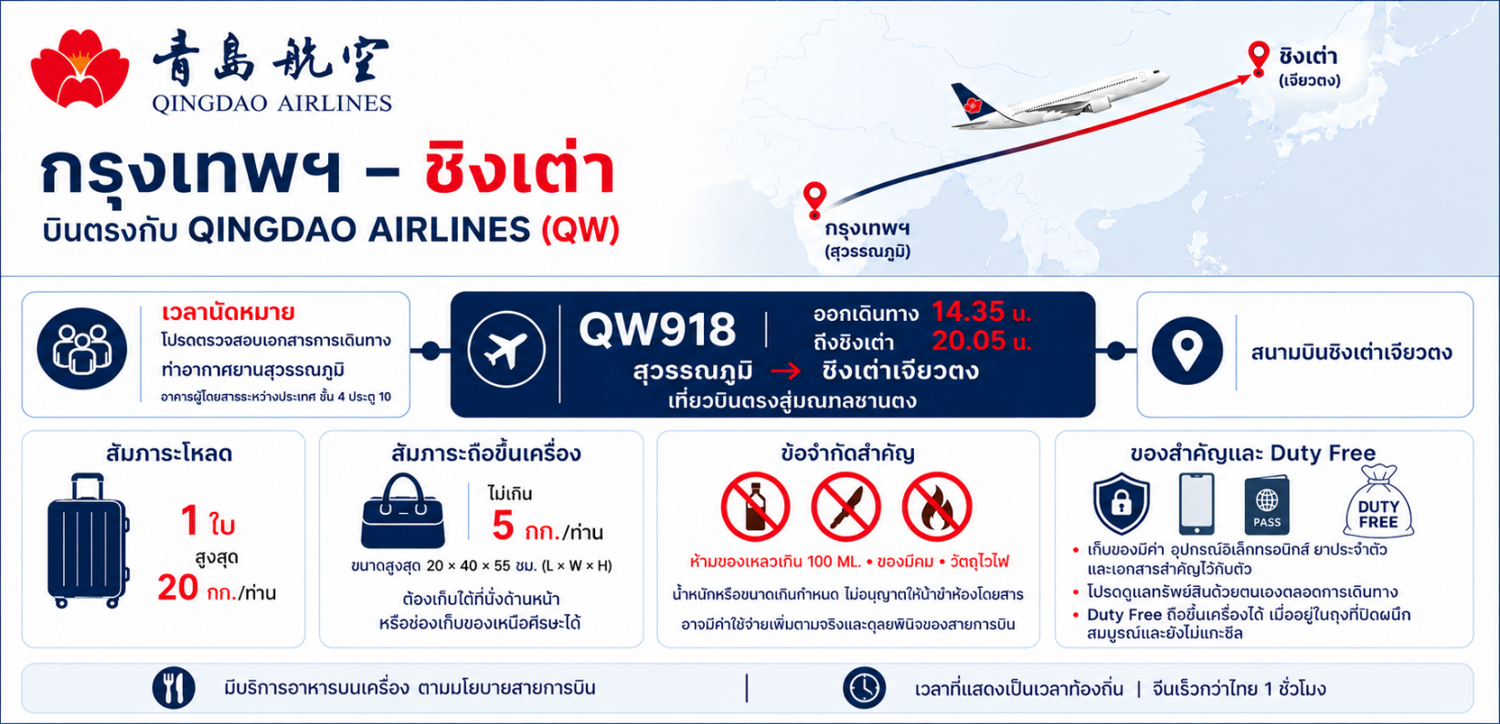
14.35 น. | ออกเดินทางจาก สนามบินสุวรรณภูมิ สู่ สนามบินชิงเต่าเจียวตง มณฑลซานตง โดย สายการบิน ชิงเต่า แอร์ไลน์ (QW) เที่ยวบินที่ QW918 มีบริการอาหารบนเครื่อง (รูปแบบอาหารอาจปรับเปลี่ยนเป็น อาหารร้อน หรือ Snack Box ได้ตามความเหมาะสมและนโยบายของสายการบินในเที่ยวบินนั้นๆ โดยไม่อาจแจ้งให้ทราบล่วงหน้า)
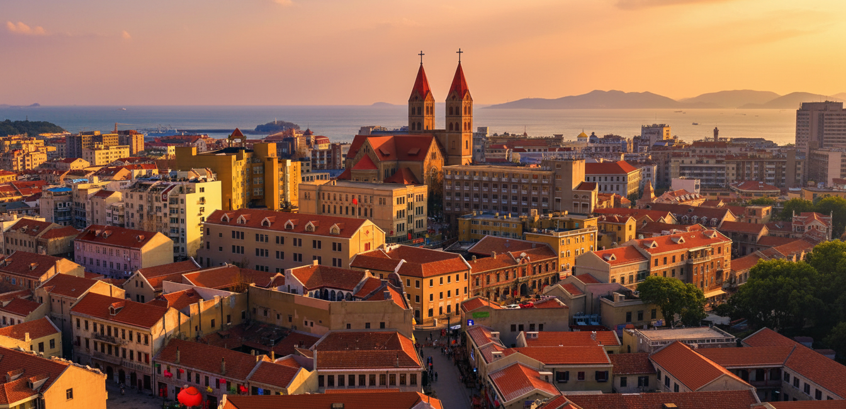
20.05 น. | เดินทางถึง สนามบินชิงเต่าเจียวตง มณฑลซานตง ที่ซึ่งลมหายใจแห่งยุโรปและจิตวิญญาณจีนบรรจบกันริมฝั่งทะเลเหลือง ในมณฑลซานตงอันกว้างใหญ่ มีนครแห่งหนึ่งที่ได้รับการขนานนามว่าเป็น “ทวีปยุโรปแห่งทิศบูรพา” เมืองนั้นคือ “ชิงเต่า” ที่นี่ไม่ใช่แค่เมืองท่าที่สำคัญ แต่เป็นผืนผ้าใบที่มีชีวิตซึ่งวาดแต่งด้วยสีสันของประวัติศาสตร์อันน่าทึ่ง วัฒนธรรมที่ผสมผสาน และทิวทัศน์ชายทะเลที่งดงามจับใจ เสน่ห์อันเป็นเอกลักษณ์ของชิงเต่าถือกำเนิดจากหน้าประวัติศาสตร์ที่ไม่เหมือนใคร ในช่วงปลายศตวรรษที่ 19 ชิงเต่าซึ่งเดิมเป็นเพียงหมู่บ้านชาวประมงเล็กๆ ได้กลายเป็นเขตเช่าของเยอรมนี แม้จะเป็นช่วงเวลาเพียง 16 ปี แต่ชาวเยอรมันได้วางรากฐานเมืองสมัยใหม่ไว้อย่างมั่นคง ทั้งระบบสาธารณูปโภค ถนนหนทางที่กว้างขวาง และโดยเฉพาะอย่างยิ่ง สถาปัตยกรรมสไตล์ยุโรปที่ยังคงงดงามมาจนถึงทุกวันนี้
 | หลังจากนำท่านผ่านขั้นตอนตรวจคนเข้าเมืองและรับกระเป๋าแล้ว นำท่านเข้าสู่ที่พัก
ที่พัก | HOLIDAY INN EXPRESS QINGDAO JINSHUI หรือเทียบเท่าระดับ 4 ดาว (มาตรฐานประเทศจีน)
วันที่สอง | ชิงเต่า - เผิงไหล - ศาลาเผิงไหล - คฤหาสน์เหวินเฉิง - เยียนไถ – ไร่ไวน์ ณ คฤหาสน์ จางยู่ – ลิ้มรสไวน์แดง ท่านละ 1 แก้ว – เช็คอินถนนเฉาหยาง
เช้า | รับประทานอาหารเช้า ณ ห้องอาหารของโรงแรม (มื้อที่ 1)
 | นำท่านออกเดินทางสู่ สุดขอบตะวันออกของคาบสมุทรซานตง ที่ซึ่งทะเลป๋อไห่และทะเลเหลืองมาบรรจบกัน มีดินแดนแห่งหนึ่งที่ลมหายใจของมันอบอวลไปด้วยกลิ่นอายของเทพนิยายและประวัติศาสตร์อันยาวนาน สู่ เมืองเผิงไหล (ระยะทาง 253 ก.ม. ใช้เวลาเดินทางประมาณ 4 ชั่วโมง) เมืองที่สง่างามด้วยเรื่องราวที่ซ้อนทับกันมาร่วมพันปี ที่นี่คือ “แดนสุขาวดีบนโลกมนุษย์” สถานที่ที่เชื่อกันว่าเป็นที่พำนักของเหล่าเซียนผู้อมตะ จิตวิญญาณของเผิงไหลผูกพันอย่างแนบแน่นกับตำนาน “แปดเซียนข้ามทะเล” เรื่องเล่าขานถึงเหล่าเซียนแปดองค์ที่เมามายจากการร่ำสุรา ณ ศาลาเผิงไหล ก่อนจะแสดงอิทธิฤทธิ์ด้วยสมบัติวิเศษประจำกายเพื่อเดินทางข้ามมหาสมุทร เรื่องราวนี้ไม่ได้เป็นเพียงนิทานพื้นบ้าน แต่ได้หลอมรวมเป็นส่วนหนึ่งของสำนวนจีนที่ว่า “แปดเซียนข้ามทะเล ต่างแสดงฤทธาของตน” ซึ่งสะท้อนถึงแนวคิดที่ว่าทุกคนต่างมีหนทางและความสามารถเฉพาะตัวในการเอาชนะอุปสรรค
กลางวัน | รับประทานอาหารกลางวัน ณ ภัตตาคาร (มื้อที่ 2)
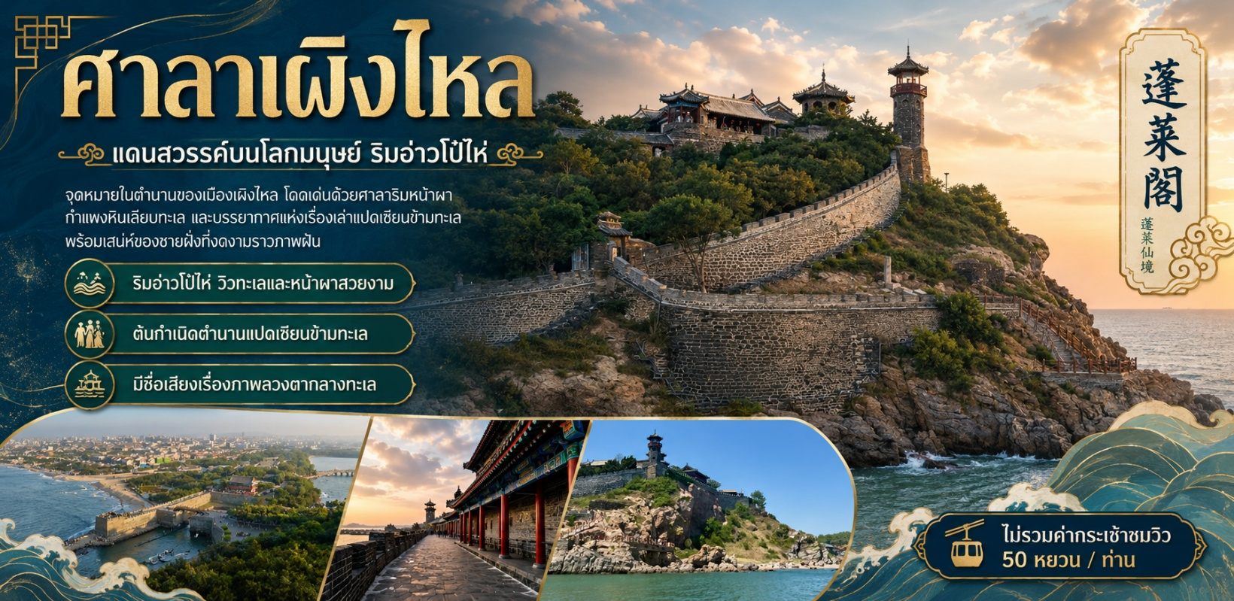
บ่าย | นำท่านก้าวเข้าสู่ “แดนสวรรค์บนโลกมนุษย์” ที่ ศาลาเผิงไหล ริมอ่าวโป๋ไห่ ลมเค็มจากทะเลพัดมาติดปลายลิ้น ขณะผู้คนค่อย ๆ ไต่ขึ้นเนินไปยังศาลาเผิงไหล เสียงรองเท้ากระทบหินดังสั้น ๆ ปนกับเสียงคลื่นที่ซัดเข้าฝั่งไม่ขาดสาย เมืองนี้ไม่ได้เริ่มต้นจากคำว่า “สวย” แต่เริ่มจากความรู้สึกว่าพื้นดินตรงหน้ากำลังยืนอยู่กึ่งกลางระหว่างเรื่องเล่ากับความอัศจรรย์ทางภูมิศาสตร์ เป็นที่ที่ชื่อเสียงของ “แดนเซียนบนดิน” ฝังแน่นมานาน เพราะตำนานแปดเซียนข้ามทะเลถูกเล่าขานว่ากำเนิดจากที่นี่ เมื่อยืนบนหน้าผาแล้วมองออกไปไกล จะเข้าใจว่าทำไมเผิงไหลจึงกลายเป็นเมืองที่ผู้คนยอมเดินทางมาเพื่อรอ ภาพลวงตากลางทะเลซึ่งเกิดบ่อยในช่วงพฤษภาคมถึงมิถุนายน และมักปรากฏเมื่ออากาศชื้น ฟ้าครึ้ม หรือเพิ่งผ่านฝน เมืองนี้จึงมีนิสัยประหลาดอย่างหนึ่ง คือทั้งจริงและไม่จริงในเวลาเดียวกัน ในวันที่ฟ้าโปร่ง ท่านจะสัมผัสเห็นแนวชายฝั่งที่รับลมทะเล กลิ่นหญ้าชื้นปนไอเกลือ และเงาของเรือที่ค่อย ๆ เลือนเข้าไปในหมอกบาง ๆ จนดูราวกับกำลังลอยอยู่เหนือผิวน้ำ** ไม่รวมค่ากระเช้าชมวิว ท่านละ 50 หยวน **
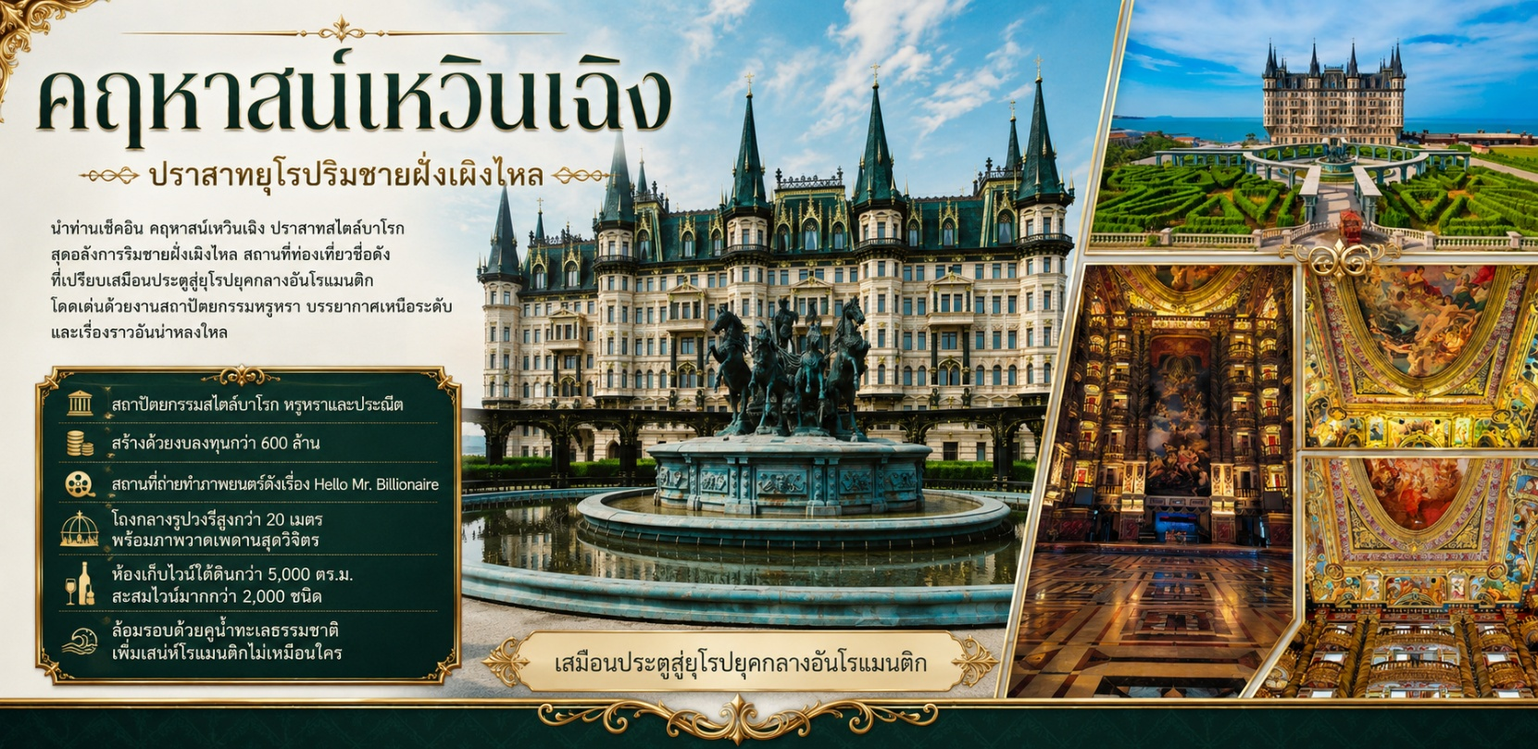
 | นำท่านเช็คอิน คฤหาสน์เหวินเฉิง ตั้งตระหง่านอย่างสง่างามอยู่ริมชายฝั่งเผิงไหล สถานที่แห่งนี้เปรียบเสมือนประตูมิติกาลเวลาที่พานักท่องเที่ยวเดินทางข้ามซีกโลกไปสู่ยุโรปยุคกลางอันแสนโรแมนติก ปราสาทสไตล์บาโรกสุดอลังการแห่งนี้สร้างขึ้นด้วยงบประมาณลงทุนกว่า 600 ล้าน โดยคุณหลี่ เหวินเฉิง ชาวจีนโพ้นทะเลในแคนาดา ร่วมกับบริษัทตกแต่งสถาปัตยกรรมเหวินเฉิงแห่งเผิงไหล ตัวปราสาทโดดเด่นด้วยการใช้หินทราเวอร์ทีน (Travertine) อันล้ำค่ามาเป็นวัสดุหลัก สะท้อนถึงแก่นแท้ของศิลปะและการตกแต่งสไตล์ยุโรปคลาสสิกที่มีความหรูหราและประณีต ความโด่งดังของปราสาทเหวินเฉิงพุ่งทะยานสู่จุดสูงสุดจากการเป็นสถานที่ถ่ายทำหลักของภาพยนตร์ตลกพันล้านชื่อดังของจีนเรื่อง *Hello Mr. Billionaire* (西虹市首富) ในฐานะ "คฤหาสน์สุดหรูของหวังตัวหยู" เมื่อก้าวเข้าสู่ภายใน คุณจะพบกับโถงกลางรูปวงรีสูงกว่า 20 เมตรที่ตกแต่งอย่างวิจิตรบรรจงด้วยบันไดไม้เวียน ภาพวาดสีน้ำมันขนาดใหญ่บนเพดานโดยจิตรกรชื่อดังจากสถาบันศิลปะ Repin Academy of Fine Arts ของรัสเซีย นอกจากนี้ยังมีห้องใต้ดินสำหรับบ่มไวน์ขนาดกว่า 5,000 ตารางเมตร ที่เก็บสะสมไวน์ชั้นเลิศกว่า 2,000 ชนิดจากทั่วโลก และล้อมรอบด้วยคูน้ำที่เติมด้วยน้ำทะเลธรรมชาติ ซึ่งนอกจากจะเพิ่มความโรแมนติกแล้ว ยังถูกนำมาใช้เลี้ยงสัตว์ทะเลอย่างปลิงทะเลและหอยเป๋าฮื้ออีกด้วย
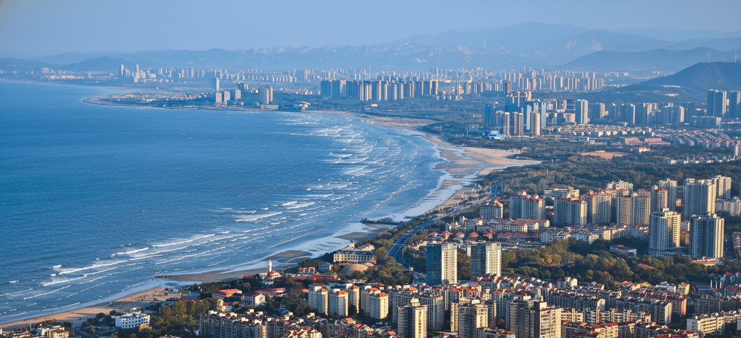
นำท่านออกเดินทางสู่ เมืองเยียนไถ (ระยะทาง 94 ก.ม. ใช้เวลาเดินทางประมาณ 1.5 ชั่วโมง) ที่ซึ่งสายลมแห่งตำนานและกลิ่นอายไวน์บรรจบกับคลื่นทะเล ณ ปลายสุดของคาบสมุทรซานตง ที่ซึ่งทะเลป๋อไห่และทะเลเหลืองมาบรรจบกัน เมืองที่ไม่เพียงแต่มีชายหาดสีทองทอดยาวสุดสายตา แต่ยังเป็นดินแดนที่ทุกอณูของอากาศอบอวลไปด้วยเรื่องราวในหน้าประวัติศาสตร์ ตำนานลี้ลับ และกลิ่นหอมจรุงของไวน์ชั้นเลิศ
ชื่อของเมือง “เยียนไถ” แปลตรงตัวว่า “หอควัน” ซึ่งมีที่มาจากหอสังเกตการณ์ที่สร้างขึ้นในสมัยราชวงศ์หมิง เพื่อจุดไฟให้สัญญาณควันเตือนภัยจากโจรสลัดในทะเล ทุกวันนี้ แม้ควันไฟจะจางหายไปแล้ว แต่จิตวิญญาณแห่งการปกป้องและสายใยที่ผูกพันกับท้องทะเลยังคงฝังรากลึกอยู่ในวัฒนธรรมของชาวเมือง สู่ เมืองที่สง่างามด้วยเรื่องราวที่ซ้อนทับกันมาร่วมพันปี
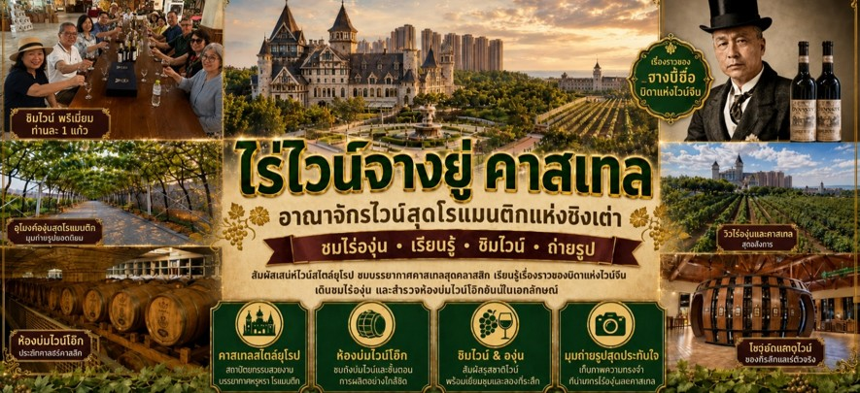
 | นำท่านจิบไวน์ในปราสาทสไตล์ยุโรป หลีกหนีความวุ่นวายและก้าวเข้าสู่ดินแดนที่ราวกับหลุดมาจากเทพนิยายยุโรป ณ ไร่ไวน์ ชาโตว์ ณ คฤหาสน์ จางยู่ ปราสาทไวน์อันโอ่อ่าที่ตั้งตระหง่านกลางไร่องุ่นสุดลูกหูลูกตาในเมืองเยียนไถ มณฑลซานตง ที่นี่คือการบรรจบกันอย่างลงตัวของมรดกการผลิตไวน์กว่าร้อยปีของจีนและความเชี่ยวชาญจากฝรั่งเศส ทำให้เกิดเป็นแหล่งท่องเที่ยวที่ไม่เพียงสวยงามน่าถ่ายรูป แต่ยังเป็นสวรรค์ของคนรักไวน์ นำท่านเดินชมสถาปัตยกรรมคลาสสิก เยี่ยมชมห้องเก็บไวน์ใต้ดินอันลึกลับ และปิดท้ายด้วยการชิมไวน์รสเลิศที่ผลิตจากองุ่นในไร่แห่งนี้ เสริมแต่งประสบการณ์ที่จะทำให้การเดินทางของคุณพิเศษยิ่งขึ้น ปิดท้ายประสบการณ์อันสุดแสนคลาสสิกนี้... ด้วยการ ลิ้มรสไวน์แดง (ท่านละ 1 แก้ว) ที่มีชื่อเสียงของที่นี่ สำหรับท่านผู้เดินทางที่ อายุต่ำกว่า 18 ปี หรือ ท่านที่ไม่สามารถดื่มเครื่องดื่มแอลกอฮอล์ได้เนื่องด้วยข้อจำกัดทางศาสนา หรือเหตุผลส่วนตัวอื่นใด จะเป็นการจัดเตรียมน้ำองุ่น รสชาติเยี่ยมไว้บริการทดแทน
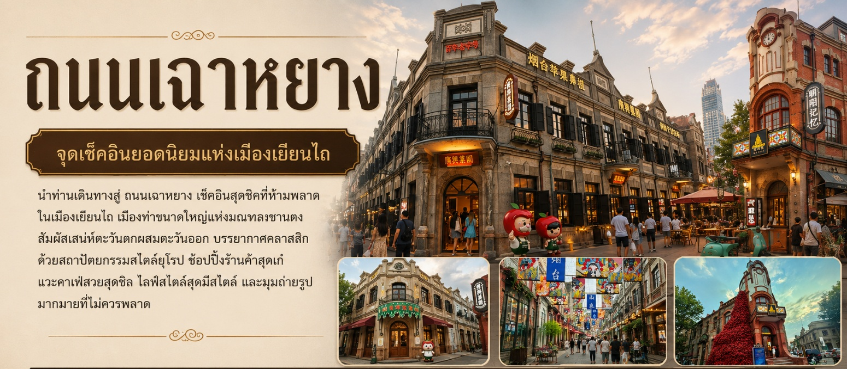
 | นำท่านเดินทางสู่ ถนนเฉาหยาง เช็คอินสุดฮิตที่ห้ามพลาดในเมืองเยียนไถ เมื่อก้าวเข้าสู่ถนนเฉาหยาง แล้วท่านจะรู้สึกเหมือนได้ย้อนเวลากลับไปในอดีต แต่ยังคงความทันสมัยไว้อย่างลงตัว ที่นี่คือ “จุดเช็คอินยอดนิยม” ที่เหล่าสายโซเชียลต้องมาเยือนเมื่อมาถึงเมืองเยียนไถ ถนนสายประวัติศาสตร์ที่เต็มไปด้วยอาคารสไตล์ยุโรปแห่งนี้ ไม่ได้มีเพียงความสวยงามของสถาปัตยกรรมเท่านั้น แต่ยังเปี่ยมไปด้วยชีวิตชีวาจากร้านค้าเก๋ๆ คาเฟ่บรรยากาศดี และร้านอาหารมากมายที่รอให้คุณไปค้นหา เตรียมกล้องของคุณให้พร้อม เพราะทุกมุมของถนนเฉาหยางคือสตูดิโอถ่ายภาพชั้นเยี่ยมที่จะทำให้ฟีดของคุณโดดเด่นกว่าใคร
ค่ำ | รับประทานอาหารค่ำ ณ ภัตตาคาร (มื้อที่ 3)
 | จากนั้นนำท่านเดินทางเข้าสู่ที่พัก
ที่พัก | ALOFT HOTEL YANTAI หรือเทียบเท่าระดับ 4 ดาว (มาตรฐานประเทศจีน)
วันที่สาม | เยียนไถ - เว่ยไห่ - เช็คอิน ถนนริมหาด คบเพลิงหมายเลข 8 - เช็คอิน เรือบลูเวยส์ - นั่งรถชมเมืองแบบพาโนรามา - เยียนไถ
เช้า | รับประทานอาหารเช้า ณ ห้องอาหารของโรงแรม (มื้อที่ 4)
 | นำท่านเดินทางสู่ เมืองเว่ยไห่ (ระยะทาง 84 ก.ม. ใช้เวลาเดินทางประมาณ 1.5 ชั่วโมง) เสียงกระซิบจากท้องทะเลและเรื่องราวแห่งกาลเวลา ที่ซึ่งแผ่นดินจีนบรรจบกับทะเลเหลืองอย่างสงบงาม เมืองที่ไม่เพียงแค่มีชายหาดทอดยาวและอากาศบริสุทธิ์ ด้วยตำแหน่งที่ตั้งซึ่งเป็นเมืองของจีนที่อยู่ใกล้กับคาบสมุทรเกาหลีมากที่สุด ทำให้เว่ยไห่กลายเป็นศูนย์กลางการแลกเปลี่ยนทางเศรษฐกิจและวัฒนธรรมกับเกาหลีใต้มาอย่างยาวนาน อิทธิพลนี้ปรากฏให้เห็นอย่างชัดเจนในชีวิตประจำวันของผู้คน ตั้งแต่ร้านค้า ป้ายบอกทาง ไปจนถึงร้านอาหารเกาหลีรสชาติต้นตำรับที่หารับประทานได้ง่ายดาย
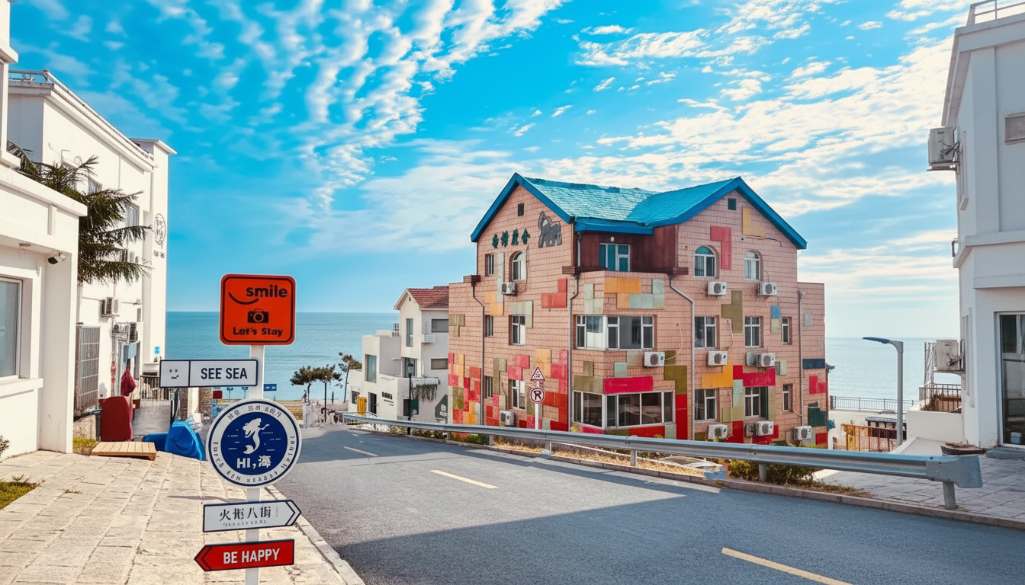
 | นำท่านเช็คอิน ถนนคบเพลิงสายที่แปด มุมลับสุดปังที่ใครๆ ก็ต้องเช็คอิน ถนนเส้นเล็กๆ ที่ทอดยาวลงไปจนสุดสายตา บรรจบกับเส้นขอบฟ้าและผืนน้ำทะเลสีครามสดใส จุดเช็คอินที่โด่งดังที่สุดในโลกโซเชียลของเมืองเว่ยไห่ มณฑลซานตง เฟรมภาพที่มีชีวิต ที่ซึ่งความเรียบง่ายของบ้านเรือนสองข้างทางตัดกับความยิ่งใหญ่ของท้องทะเลได้อย่างลงตัว ทำให้ทุกย่างก้าวและทุกการกดชัตเตอร์ของคุณกลายเป็นภาพถ่ายที่น่าจดจำ เตรียมกล้องของคุณให้พร้อม แล้วไปเก็บภาพสวยๆ ที่มุมมหาชนแห่งนี้กันได้เลย บริเวณใกล้เคียงยังมีคาเฟ่และร้านอาหารเล็กๆ ตั้งอยู่หลายแห่ง ที่ให้บริการทั้งเครื่องดื่มและของว่างทั้งราคายังย่อมเยาอีกด้วย
กลางวัน | รับประทานอาหารกลางวัน ณ ภัตตาคาร (มื้อที่ 5)
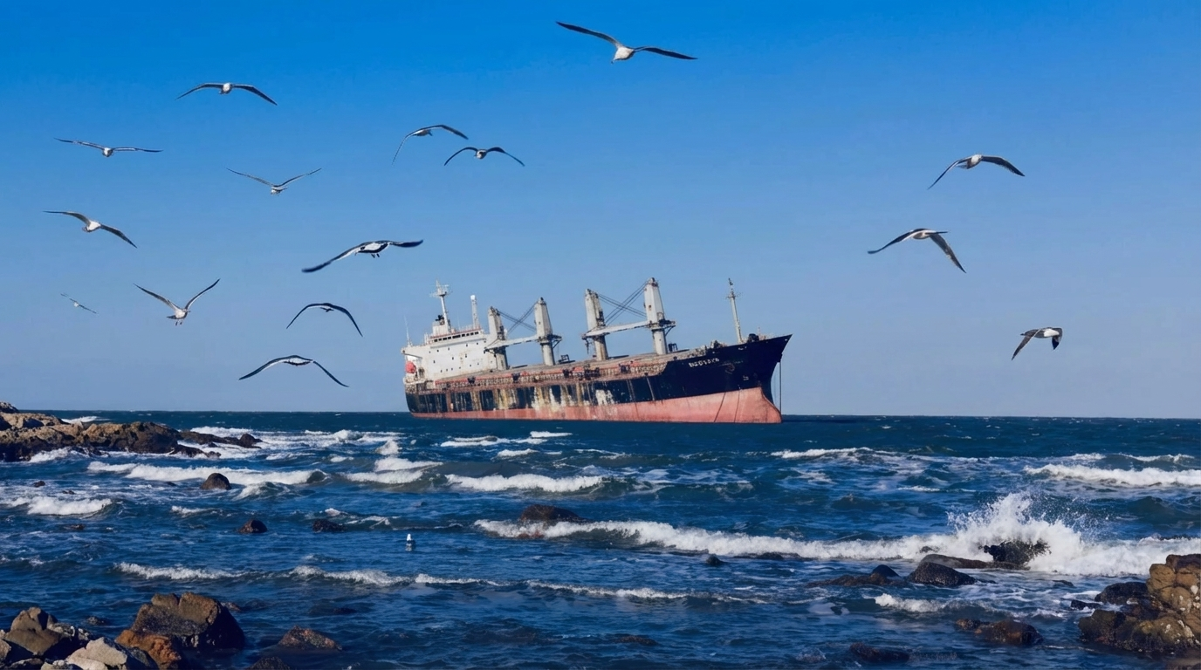
บ่าย | นำท่านแวะเช็คอิน ถ่ายรูปกับซากเรือที่กลายเป็นแลนด์มาร์คสุดขอบฟ้าแห่งเวยไห่ ณ สุดขอบชายฝั่งเมืองเวยไห่ มีเรือบรรทุกสินค้าขนาดยักษ์ลำหนึ่งเกยตื้นอย่างสงบนิ่ง เรือบลู เวย์ส สัญชาติปานามาลำนี้ ได้เผชิญหน้ากับพายุไต้ฝุ่น "นันมาดอล" ในเดือนกันยายน ปี 2022 และถูกคลื่นซัดมาเกยตื้น ณ ที่แห่งนี้ จากโศกนาฏกรรมของการเดินทางที่ต้องสิ้นสุดลงอย่างไม่คาดฝัน เรือลำนี้กลับไม่ได้ถูกทอดทิ้งให้ผุพังไปตามกาลเวลา แต่ได้ถือกำเนิดใหม่ในฐานะ "แลนด์มาร์ค" ถ่ายภาพสุดชิคที่ดึงดูดนักท่องเที่ยวและเหล่าช่างภาพจากทั่วประเทศจีน ภาพของเรือเหล็กขนาดมหึมาที่เอียงกระเท่เร่ตัดกับเส้นขอบฟ้าและผืนน้ำทะเลสีคราม สร้างบรรยากาศที่เปี่ยมไปด้วยมนต์ขลัง ทรงพลัง และแฝงไปด้วยความรู้สึกเหงาปนความสวยงาม
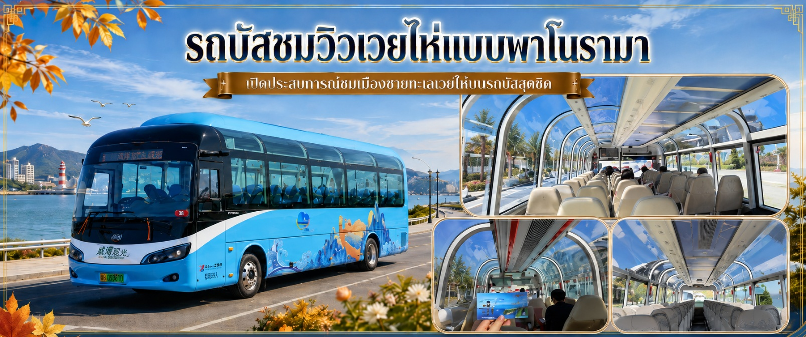
 | เปิดประสบการณ์ นั่งรถชมวิวเวยไห่แบบพาโนรามาบนรถบัสสุดชิค สัมผัสเสน่ห์ของเวยไห่ เมืองชายทะเลที่งดงามราวกับภาพวาดได้อย่างเต็มตาและน่าประทับใจที่สุดกับ “รถบัสชมวิวแบบพาโนรามา” ที่จะพาคุณลัดเลาะไปตามเส้นทางเลียบชายฝั่งที่สวยที่สุด เผยให้เห็นทัศนียภาพของภูเขาที่โอบล้อมทะเลสีคราม ชายหาดสีทอง และแลนด์มาร์คสำคัญต่างๆ ที่ผสมผสานกันอย่างลงตัว รถมินิบัสสีสันสดใส ทุกคันถูกออกแบบมาเพื่อมอบประสบการณ์การเดินทางที่น่าจดจำ พร้อมบริการไกด์บรรยายเรื่องราวที่น่าสนใจตลอดเส้นทาง ให้คุณได้ซึมซับความงามและวัฒนธรรมของเวยไห่ได้อย่างลึกซึ้งและสะดวกสบายที่สุด
 | จากนั้นนำท่านเดินทางกลับ เมืองเยียนไถ (ระยะทาง 84 ก.ม. ใช้เวลาเดินทางประมาณ 1.5 ชั่วโมง)
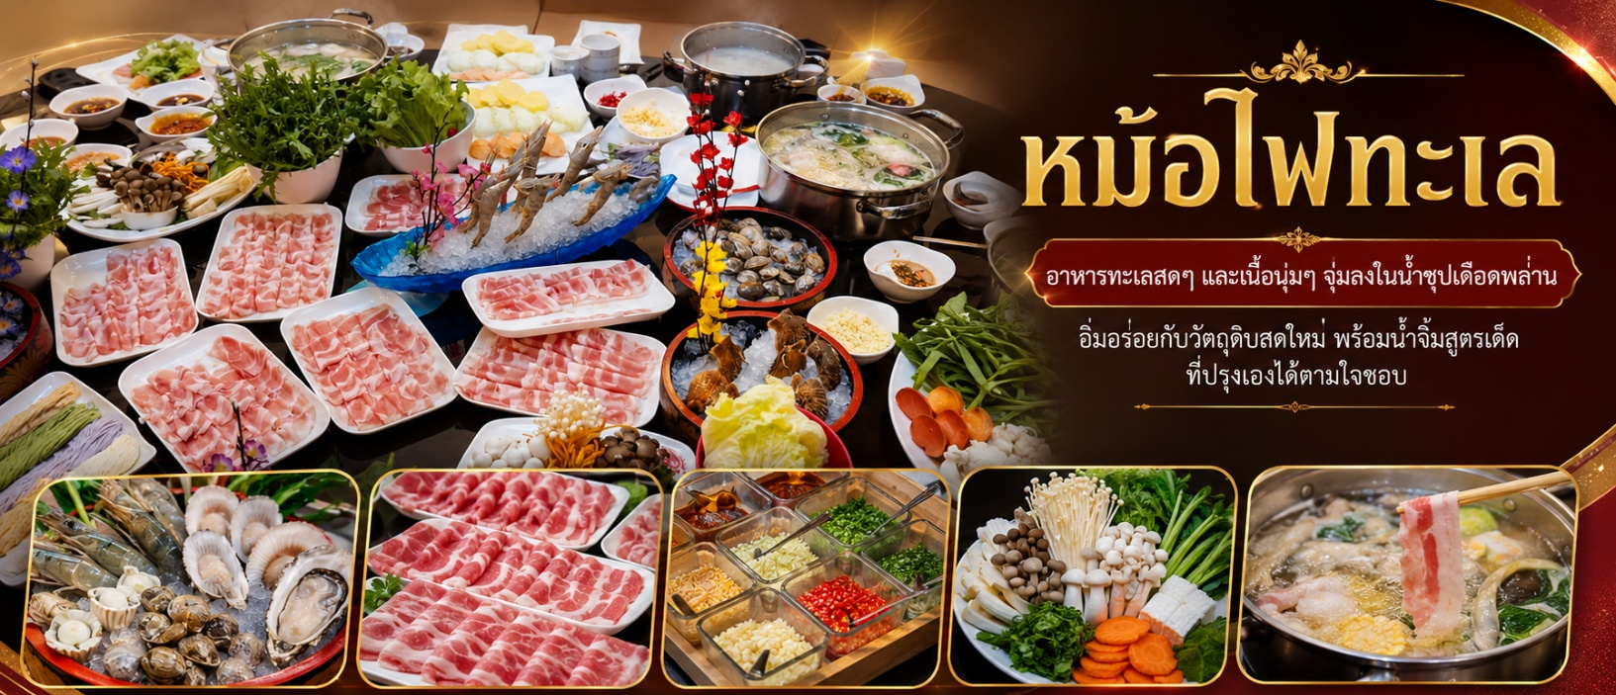
ค่ำ | รับประทานอาหารค่ำ ณ ภัตตาคาร (มื้อที่ 6) หม้อไฟทะเล
 | จากนั้นนำท่านเดินทางเข้าสู่ที่พัก
ที่พัก | ALOFT HOTEL YANTAI หรือเทียบเท่าระดับ 4 ดาว (มาตรฐานประเทศจีน)
วันที่สี่ | ท่าเรือประมงเยียนไถ - เช็คอินประติมากรรมวาฬเกยตื้น - ชิงเต่า - เช็คอิน ย่านซาจื่อโข่ว - พิพิธภัณฑ์โรงเบียร์ชิงเต่า ลิ้มรสเบียร์ชิงเต่า ท่านละ 1 แก้ว - ถนนคนเดินไถตง
เช้า | รับประทานอาหารเช้า ณ ห้องอาหารของโรงแรม (มื้อที่ 7)
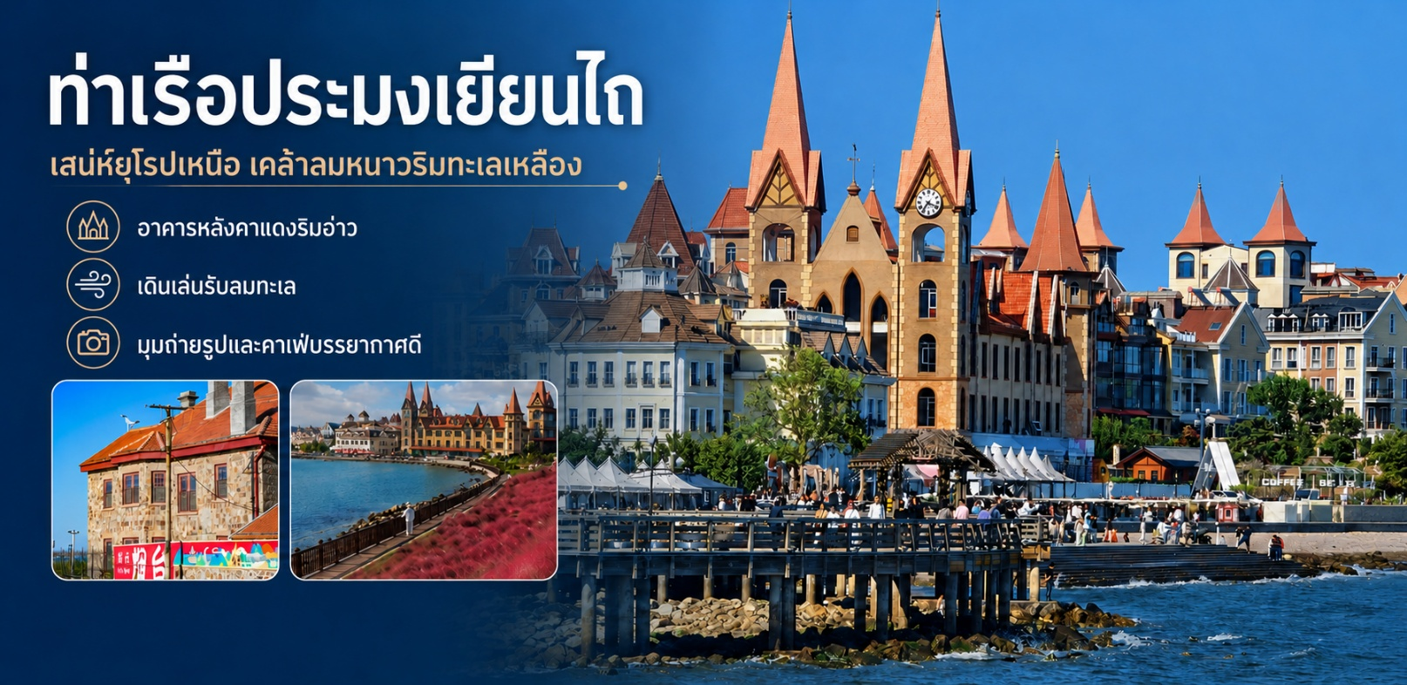
 | นำท่านเดินทางสู่ ท่าเรือประมงเยียนไถ ประสบการณ์ราวกับหลุดเข้าไปในเมืองริมทะเลยุโรป ด้วยสถาปัตยกรรมสไตล์ยุโรปเหนือที่โดดเด่น อาคารหลังคาสีแดงทอดยาวเลียบชายฝั่งทะเลเหลือง สร้างบรรยากาศสุดโรแมนติก ที่นี่เป็นมากกว่าแค่ท่าเรือ แต่เป็นศูนย์รวมการท่องเที่ยว ความบันเทิง และการพักผ่อน ที่ผสมผสานความงามของธรรมชาติเข้ากับสิ่งก่อสร้างที่มีเสน่ห์ได้อย่างลงตัว ไม่ว่าจะเป็นการเดินเล่นรับลมทะเลบนทางเดินไม้ ถ่ายรูปกับอาคารสวยๆ หรือนั่งจิบกาแฟในคาเฟ่บรรยากาศดีๆ
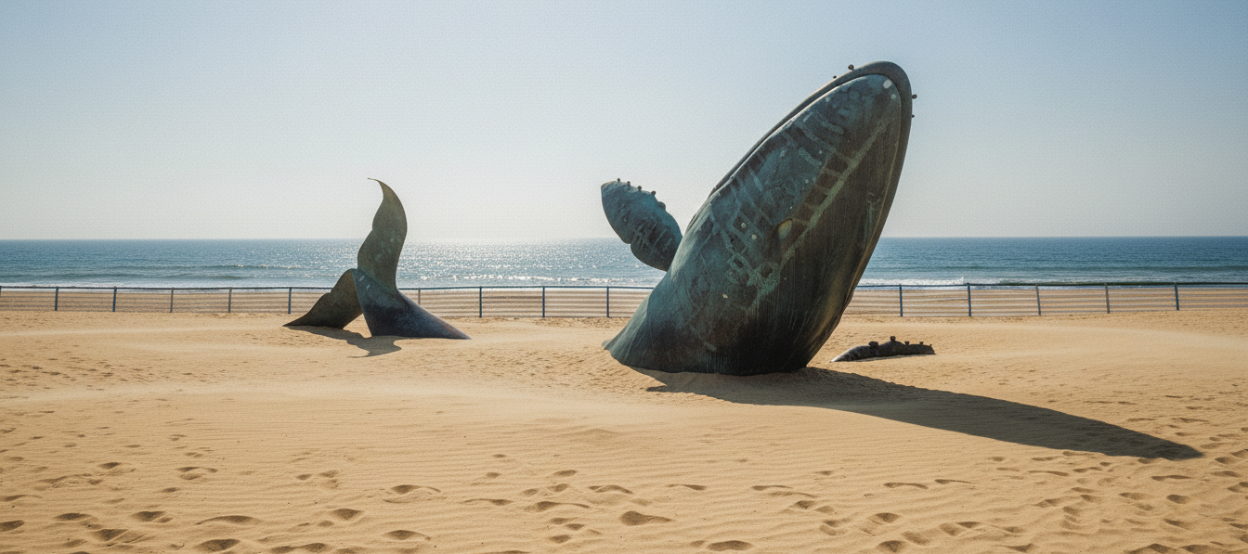
 | เช็คอิน ประติมากรรมวาฬเกยตื้นผู้โดดเดี่ยว ณ ชายฝั่งเมืองเยียนไถ จุดเช็คอินยอดนิยมบนโลกโซเชียลที่ไม่ได้มีดีแค่ความสวยงาม แต่ยังเต็มไปด้วยเรื่องราวที่ซ่อนอยู่ใต้เกลียวคลื่น ประติมากรรมวาฬที่โผล่พ้นผืนทรายขึ้นมาเพียงครึ่งตัวนี้ กลายเป็นสัญลักษณ์แห่งการรอคอยและความหวัง เชื้อเชิญให้ทุกคนมาสัมผัสความงามอันเงียบสงบและถ่ายทอดเรื่องราวในมุมมองของตนเอง
กลางวัน | รับประทานอาหารกลางวัน ณ ภัตตาคาร (มื้อที่ 8)
บ่าย | นำท่านเดินทางกลับสู่ เมืองชิงเต่า (ระยะทาง 226 ก.ม. ใช้เวลาเดินทางประมาณ 3.5 ชั่วโมง)
 | เดินทางสู่ ซาจื่อโข่ว สัมผัสเสน่ห์หมู่บ้านชาวประมงแห่งชิงเต่า หลีกหนีความวุ่นวายของเมืองใหญ่ มาสัมผัสชีวิตชาวประมง ที่ “ซาจื่อโข่ว” หมู่บ้านชาวประมงอันเงียบสงบที่ตั้งอยู่ ณ เขตเหลาซาน เมืองชิงเต่า ที่นี่คือภาพสะท้อนของวิถีชีวิตดั้งเดิมที่ผสานกับทิวทัศน์ชายทะเลอันงดงาม กลิ่นอายของทะเลที่สดชื่น เสียงเรือประมงที่เข้าเทียบท่า และภาพบ้านเรือนหลากสีสันที่ตั้งเรียงรายตามแนวชายฝั่ง ทำให้ซาจื่อโข่วกลายเป็นจุดหมายปลายทางที่นักท่องเที่ยวจะได้สัมผัสกับเสน่ห์อันเป็นเอกลักษณ์ ที่นี่ไม่เพียงแต่เป็นสวรรค์ของคนรักอาหารทะเลสดใหม่ แต่ยังเป็นจุดถ่ายภาพที่สวยงามราวกับเมืองชายฝั่งในอิตาลีอีกด้วย
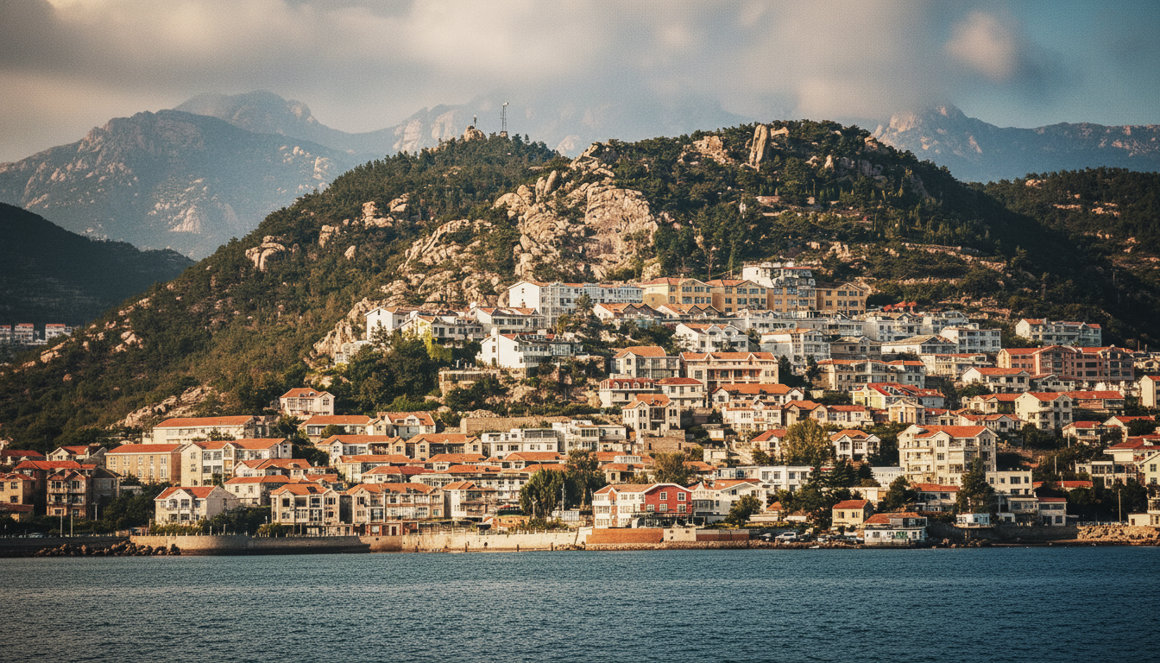
นำท่านเปิดประตูสู่ตำนานเบียร์ร้อยปีที่ พิพิธภัณฑ์เบียร์ชิงเต่า ก้าวเข้าสู่โลกแห่งฟองเบียร์และประวัติศาสตร์ที่มีชีวิตชีวาที่พิพิธภัณฑ์เบียร์ชิงเต่า ถือเป็นจุดกำเนิดของเบียร์ที่โด่งดังที่สุดของจีน ที่ซึ่งได้รับมรดกทางวัฒนธรรมจากเยอรมันเมื่อปี 1903 ได้ผสมผสานกับวัฒนธรรมจีนอย่างลงตัว เดินย้อนเวลาไปในอาคารอิฐแดงเก่าแก่สไตล์โกธิค สัมผัสกลิ่นหอมของมอลต์และฮอปส์ที่อบอวลไปทั่ว พร้อมชมเครื่องจักรต้มเบียร์ทองแดงขนาดยักษ์ที่เคยใช้งานจริง และปิดท้ายทริปด้วยการชิมเบียร์สดๆ ที่ส่งตรงจากถังหมัก เป็นประสบการณ์ที่ปลุกทุกประสาทสัมผัสและจะทำให้คุณหลงรักเมืองชิงเต่ามากยิ่งขึ้น
ลิ้มรสเบียร์ชิงเต่าสด (ท่านละ 1 แก้ว) รสชาติต้นตำรับที่ส่งตรงจากถังบ่ม สำหรับท่านผู้เดินทางที่ อายุต่ำกว่า 18 ปี หรือ ท่านที่ไม่สามารถดื่มเครื่องดื่มแอลกอฮอล์ได้เนื่องด้วยข้อจำกัดทางศาสนา จะมีเครื่องดื่มอัดลมที่ไม่มีแอลกอฮอล์ให้บริการแทน
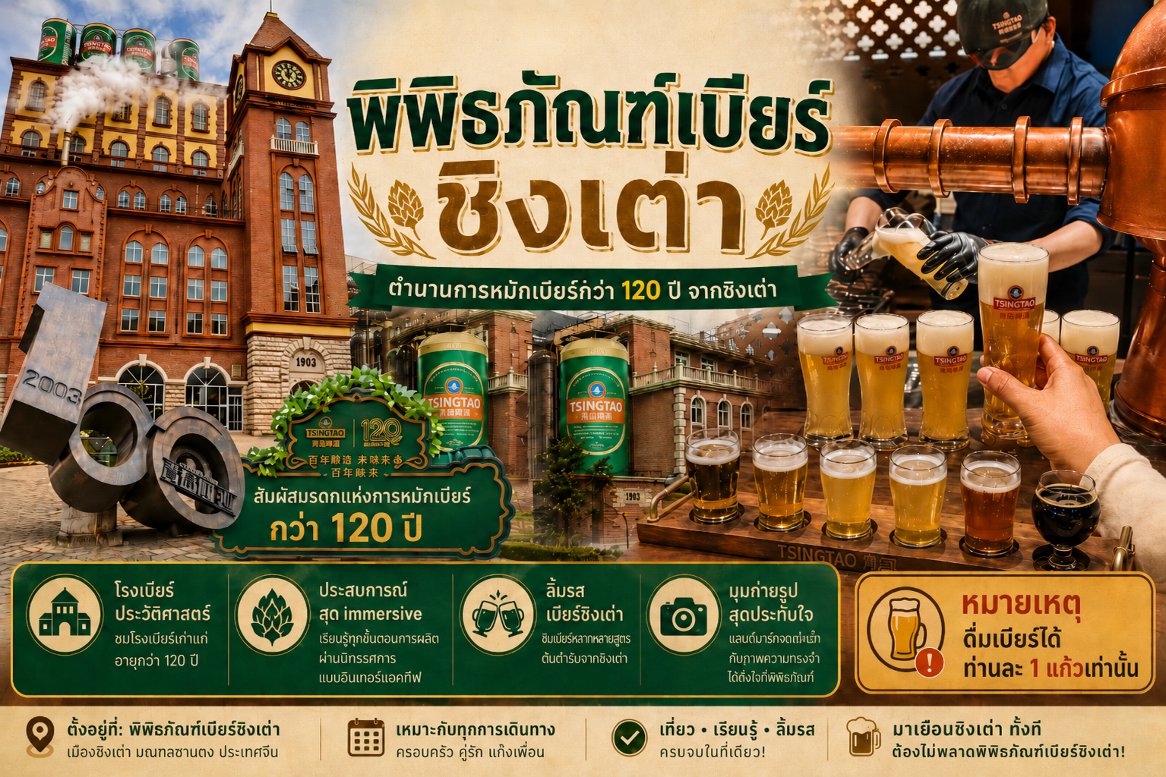
 | นำท่านเดินทางสู่ ถนนคนเดินไถตง หัวใจแห่งการช้อปปิ้งและสีสันยามค่ำคืนของชิงเต่า เมื่อแสงตะวันของเมืองชิงเต่าเริ่มจางลง นั่นคือสัญญาณว่าชีวิตชีวาที่แท้จริงของเมืองกำลังจะเริ่มต้นขึ้น ณ ถนนคนเดินไถตง ศูนย์กลางการค้าที่คึกคักและเก่าแก่ที่สุดแห่งหนึ่งของเมือง ตลาดอันเป็นเหมือนเวทีขนาดใหญ่ที่จัดแสดงวัฒนธรรมท้องถิ่น เทรนด์แฟชั่นล่าสุด และที่สำคัญที่สุดคือ สวรรค์ของอาหารสตรีทฟู้ดที่ส่งกลิ่นหอมยั่วยวนไปทั่วบริเวณ ตามแผนการเดินทางของคุณ นี่คือช่วงเวลาอิสระที่คุณจะได้ปลดปล่อยความเป็นนักช้อปและนักชิมในตัวคุณให้เต็มที่ ท่ามกลางแสงไฟนีออนหลากสีสันและพลังงานที่ไม่เคยหลับใหลของชาวเมืองชิงเต่า
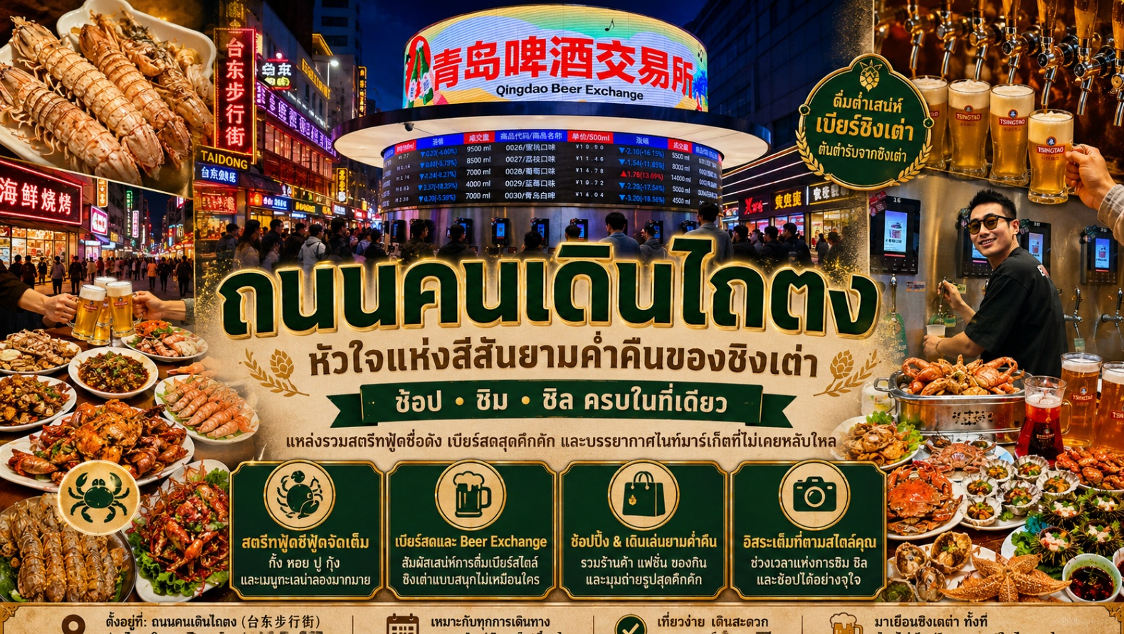
ค่ำ | อิสระอาหารเย็นตามอัธยาศัย ณ ถนนไถตง อิสระให้ท่านได้ “ตามล่า” หาของอร่อยด้วยตัวท่านเอง
 | จากนั้นนำท่านเดินทางเข้าสู่ที่พัก
ที่พัก | HOLIDAY INN EXPRESS QINGDAO JINSHUI หรือเทียบเท่าระดับ 4 ดาว (มาตรฐานประเทศจีน)
วันที่ห้า | ชิงเต่า - ถนนการ์ตูน สตูดิโอจิบลิ – เช็คอินย่านเมืองเก่าเยอรมัน - ตรอกกว่างซิ่ง - ถนนจงซาน – โบสถ์ เซนต์ไมเคิล - ย่านปาต้ากวน
เช้า | รับประทานอาหารเช้า ณ ห้องอาหารของโรงแรม (มื้อที่ 9)
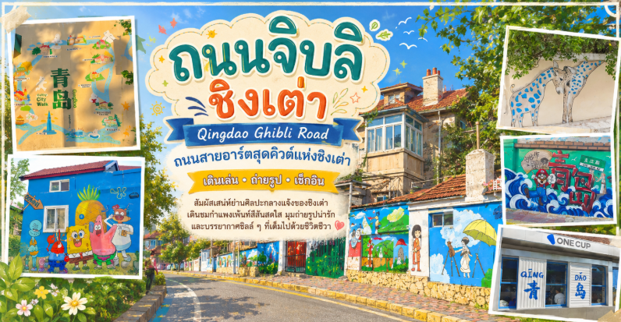
 | ก้าวสู่โลกการ์ตูน สำรวจ ถนนการ์ตูน สตูดิโอจิบลิ ในมุมหนึ่งของเมืองชิงเต่าที่เต็มไปด้วยเสน่ห์ของสถาปัตยกรรมยุโรป มีตรอกซอกซอยที่ราวกับหลุดออกมาจากโลกแห่งจินตนาการของสตูดิโอจิบลิ เป็นชื่อเรียกที่นักท่องเที่ยวตั้งให้กับย่านถนนหลงเจียง และบริเวณใกล้เคียง กำแพงสองข้างทางถูกแต่งแต้มไปด้วยภาพวาดจากอนิเมะเรื่องดัง ไม่ว่าจะเป็นโทโทโร่เพื่อนรัก, Spirited Away หรือลาพิวต้า พลิกตำนานเหนือเวหา แกลเลอรีกลางแจ้งที่ผสมผสานศิลปะเข้ากับชีวิตประจำวันได้อย่างลงตัว ดึงดูดผู้ที่ชื่นชอบการถ่ายภาพและผู้ที่หลงใหลในโลกของจิบลิให้ต้องมาเยือน บรรยากาศของย่านนี้เต็มไปด้วยความโรแมนติกและกลิ่นอายของศิลปะ
 | นำท่าน เช็คอินย่านเมืองเก่าเยอรมัน เริ่มต้นที่ ตรอกกว่างซิงหลี่ ย้อนเวลากลับไปในชิงเต่าเมื่อร้อยกว่าปีก่อน ที่นี่คือย่านเก่าแก่ที่ถูกปลุกให้กลับมามีชีวิตชีวาอีกครั้ง กลายเป็นแหล่งรวมตัวของเหล่าฮิปสเตอร์และนักท่องเที่ยวที่ต้องการสัมผัสเสน่ห์ที่ไม่เหมือนใคร ตรอกซอกซอยที่เรียงรายไปด้วยอาคารสถาปัตยกรรมแบบ “หลี่-ย่วน” ซึ่งเป็นการผสมผสานระหว่างบ้านสี่ล้อมแบบจีนกับอาคารสไตล์ตะวันตก ที่สร้างขึ้นในช่วงทศวรรษ 1920-1930 ปัจจุบันได้กลายมาเป็นที่ตั้งของคาเฟ่สุดเก๋ ร้านค้าดีไซน์ และแกลเลอรีศิลปะขนาดย่อม ทำให้ที่นี่กลายเป็นจุดถ่ายรูปยอดนิยมที่ใครมาเยือนชิงเต่าก็ต้องแวะมาเช็คอิน
กลางวัน | รับประทานอาหารกลางวัน ณ ภัตตาคาร (มื้อที่ 10)
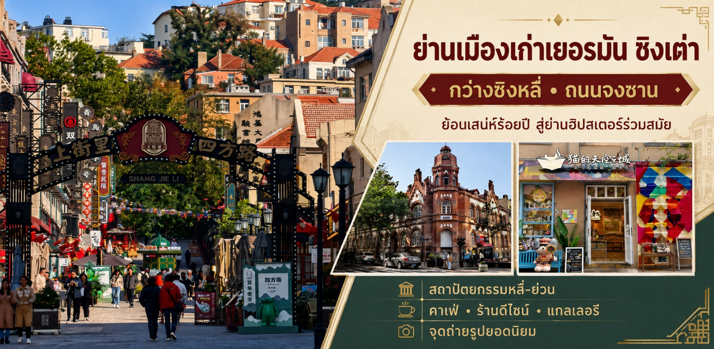
บ่าย | ไม่ไกลจากตรอกกว่างซิ่ง จะเป็นที่ตั้งของ ถนนจงซาน ย้อนเวลาสู่หัวใจแห่งชิงเต่า กลิ่นอายยุโรปบนถนนสายประวัติศาสตร์ ถนนสายที่เป็นดั่งพิพิธภัณฑ์ที่มีชีวิตซึ่งบันทึกเรื่องราวกว่าศตวรรษของเมืองชิงเต่า ในฐานะ “จุดเช็คอินยอดฮิต” ที่นักท่องเที่ยวต้องมาเยือน ถนนสายนี้คือศูนย์กลางการค้าแห่งแรกของเมืองที่เต็มไปด้วยสถาปัตยกรรมสไตล์ยุโรปเก่าแก่ที่ได้รับอิทธิพลจากเยอรมัน การได้เดินทอดน่องไปบนถนนจงซานเปรียบเสมือนการเดินทางย้อนเวลากลับไปในยุคที่วัฒนธรรมตะวันออกและตะวันตกเริ่มหลอมรวมกัน สองข้างทางเรียงรายไปด้วยอาคารโบราณที่ปัจจุบันกลายเป็นร้านค้าทันสมัย ร้านอาหารท้องถิ่น และคาเฟ่สุดชิค ทำให้ที่นี่คือจุดหมายที่ผสมผสานเสน่ห์ของวันวานเข้ากับความมีชีวิตชีวาของยุคปัจจุบันได้อย่างลงตัว
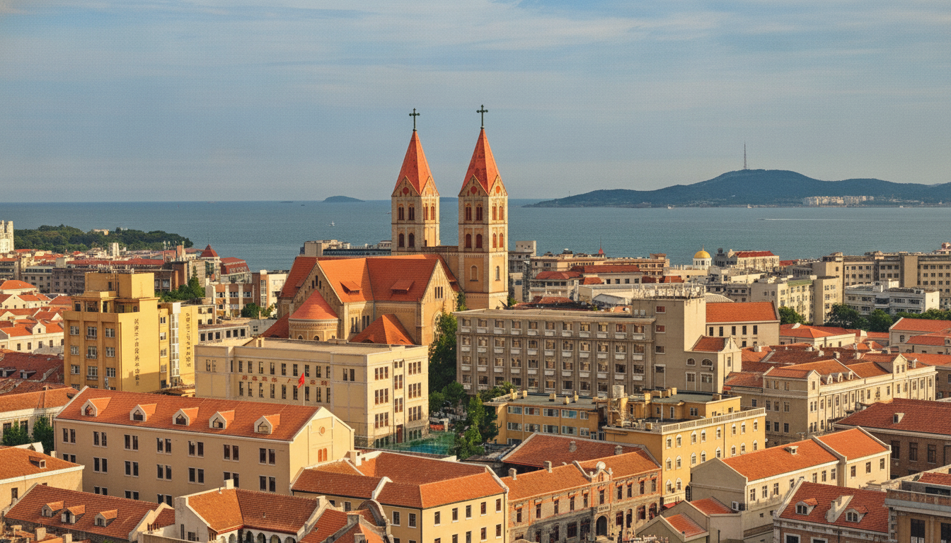
 | ไม่ไกลจากถนนจงซาน ยังเป็นที่ตั้งของ มหาวิหารเซนต์ไมเคิล หรือที่คนท้องถิ่นรู้จักในชื่อ "โบสถ์คาทอลิกถนนเจ้อเจียง" ตั้งตระหง่านเป็นประจักษ์พยานแห่งประวัติศาสตร์และวัฒนธรรมที่ผสมผสานกันอย่างลงตัว โบสถ์สไตล์เยอรมันแห่งนี้สร้างขึ้นในปี 1934 ด้วยสถาปัตยกรรมแบบโกธิกและโรมาเนสก์ ยอดแหลมคู่สูง 56 เมตรที่มียอดเป็นไม้กางเขนสูง 4.5 เมตร และหลังคากระเบื้องสีแดงสด กลายเป็นภาพจำอันโดดเด่นของเมืองชิงเต่า ไม่ว่าคุณจะเป็นผู้ที่ศรัทธาในศาสนา เป็นผู้ชื่นชอบสถาปัตยกรรม หรือเป็นนักเดินทางที่มองหามุมถ่ายรูปสวยๆ ที่นี่คือจุดหมายที่ไม่ควรพลาด (ราคาทัวร์ไม่รวมค่าเข้าชมภายในโบสถ์)
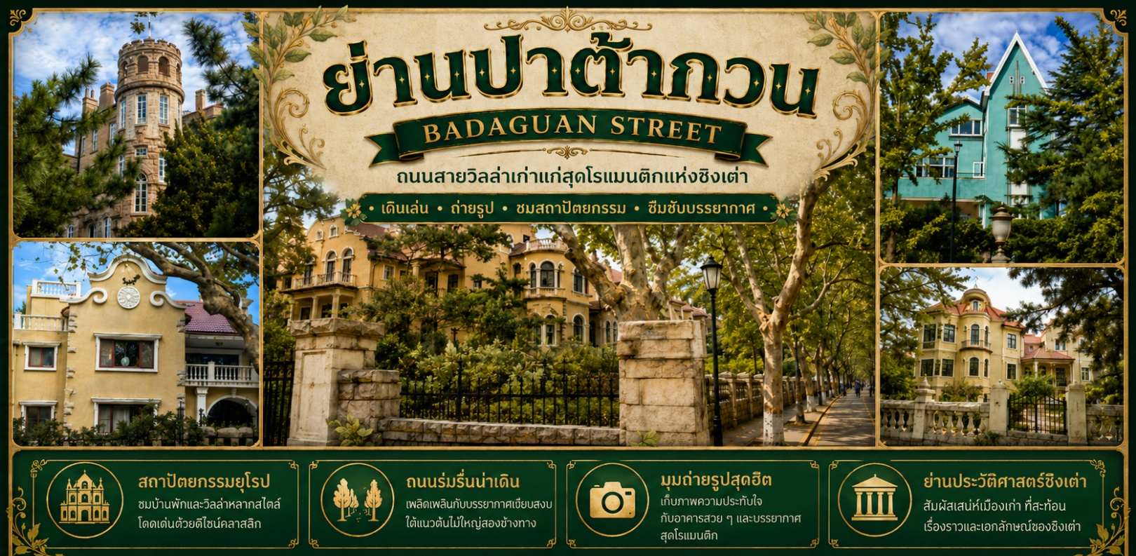
 | สัมผัสยุโรปย่อส่วน ณ เมืองชิงเต่า เดินเล่นใน ถนนปาต้ากวน หรือที่แปลว่า "ด่านใหญ่ทั้งแปด" ย่านประวัติศาสตร์ที่สวยงามที่สุดแห่งหนึ่งของชิงเต่า ได้รับการขนานนามว่าเป็น "พิพิธภัณฑ์สถาปัตยกรรมนานาชาติ" เพราะสองข้างทางเรียงรายไปด้วยบ้านพักและวิลล่ากว่า 200 หลังที่สร้างในสถาปัตยกรรมจากกว่า 20 ประเทศ ทั้งเยอรมัน รัสเซีย อังกฤษ เดนมาร์ก และสเปน ถนนแต่ละสายตั้งชื่อตามด่านสำคัญในประวัติศาสตร์จีน และมีต้นไม้ที่เป็นเอกลักษณ์แตกต่างกันไป ทำให้ไม่ว่าจะมาเยือนฤดูไหน ปาต้ากวนก็พร้อมต้อนรับด้วยความงดงามที่เปลี่ยนไปตามกาลเวลา
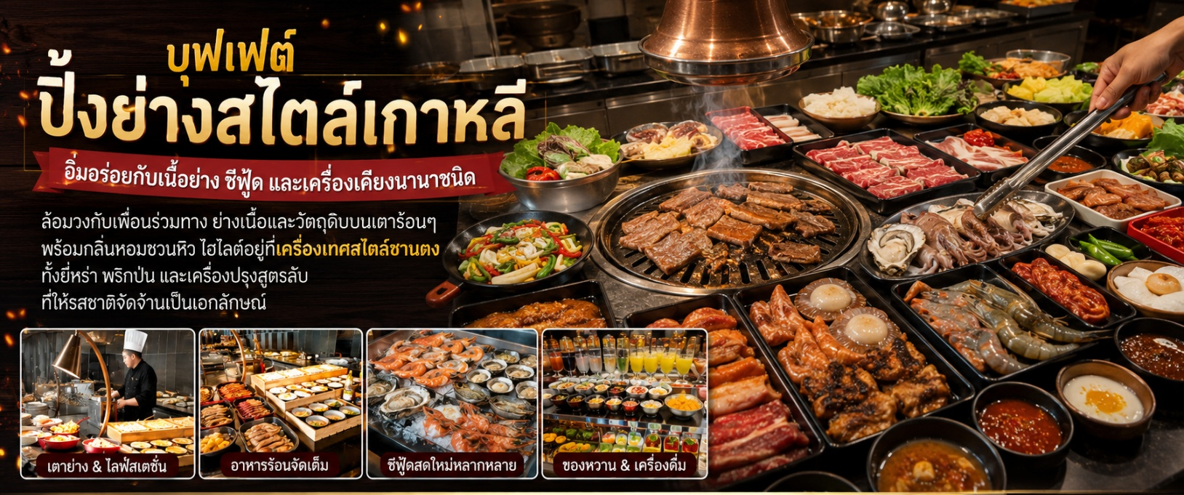
ค่ำ | รับประทานอาหารค่ำ ณ ภัตตาคาร (มื้อที่ 11) ลิ้มรสปิ้งย่างบาร์บีคิวสไตล์เกาหลี ล้อมวงกับเพื่อนร่วมทาง ย่างเนื้อและวัตถุดิบนานาชนิดบนเตาถ่านร้อนๆ ส่งกลิ่นหอมกรุ่นยั่วน้ำลายไปทั่วบริเวณ หัวใจสำคัญของบาร์บีคิวสไตล์ซานตงอยู่ที่เครื่องเทศสูตรลับ ที่ผสมผสานทั้งยี่หร่า พริกป่น และเครื่องเทศอื่นๆ ที่ให้รสชาติจัดจ้านและกลิ่นหอมเป็นเอกลักษณ์
 | จากนั้นนำท่านเดินทางเข้าสู่ที่พัก
ที่พัก | HOLIDAY INN EXPRESS QINGDAO JINSHUI หรือเทียบเท่าระดับ 4 ดาว (มาตรฐานประเทศจีน)
วันที่หก | ชิงเต่า (ท่าอากาศยานชิงเต่าเจียวตง) - กรุงเทพฯ (สนามบินสุวรรณภูมิ) (QW917 : 08:45 – 13.40)
เช้า | รับประทานอาหารเช้า แบบกล่อง ระหว่างเดินทางไปยังสนามบิน (มื้อที่ 12)
 | สมควรแก่เวลานำท่านเดินทางสู่ ท่าอากาศยานชิงเต่าเจียวตง เช็คอิน ณ เคาน์เตอร์ สายการบิน ชิงเต่าแอร์ไลน์ พร้อมโหลดสัมภาระ รวมน้ำหนักกระเป๋า 20 กิโลกรัม/ท่านละ 1 ใบ รับบัตรโดยสารและผ่านขั้นตอนตรวจคนเข้าเมือง
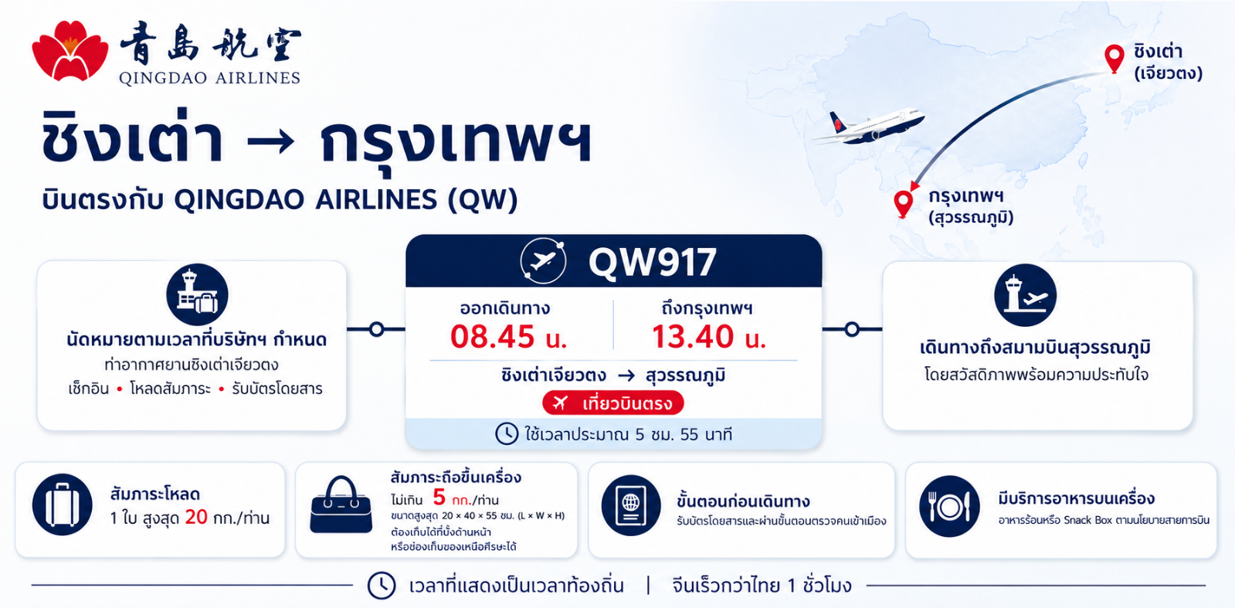
08.45 น. | ออกเดินทางจาก ท่าอากาศยานชิงเต่าเจียวตง สู่ สนามบินสุวรรณภูมิ กรุงเทพ โดย สายการบิน ชิงเต่า แอร์ไลน์ เที่ยวบินที่ QW917 มีบริการอาหารบนเครื่อง (รูปแบบอาหารอาจปรับเปลี่ยนเป็น อาหารร้อน หรือ Snack Box ได้ตามความเหมาะสมและนโยบายของสายการบินในเที่ยวบินนั้นๆ โดยไม่อาจแจ้งให้ทราบล่วงหน้า)
13.40 น. | เดินทางถึง สนามบินสุวรรณภูมิ โดยสวัสดิภาพพร้อมความประทับใจ
